2023-06-29
Hur går det med balkonginglasningarna?
Nu har föreningen skrivit avtal om balkonginglasning med NIKA Inglasning AB. Vi valde mellan tre leverantörer och efter att ha gått igenom konstruktioner, besökt visningsanläggningar och tagit referenser landade vi hos Nika, som erbjöd hög kvalitet till det lägsta priset.
Provinstallation av en balkong kommer att äga rum andra veckan i augusti. Sedan kan inmätningen av övriga balkonger börja och vi hoppas att alla glasbyten kan ske i oktober. Vi vill redan nu förvarna om att vi kommer att behöva ha tillträde till lägenheterna både för inmätning i augusti och för själva arbetet i oktober. Under arbetstiden kommer balkongerna behöva tömmas helt, eventuellt även på golvtrall och liknande. För inmätningen räcker det med att ta ner eventuella gardiner.
Vi återkommer med mer information i ett extra infoblad så snart vi vet mer.
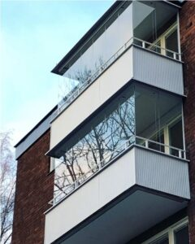

Skärmarna på terrasserna
Vi har nyligen besiktigat avdelarna på terrasserna. Vi kan sammanfatta det kort: Ett uselt jobb.
De är tillverkade av oimpregnerat virke med många felskonstruktioner och de är i mycket sämre skick än vi kunnat ana.
Vår uppfattning är att det mesta behöver bytas ut. Det som vi kan spara är själva ”regelstommen”.
Vi tar in offerter från olika leverantörer och hoppas att kunna synkronisera jobbet med balkonginglasningarna, men det är ännu ovisst om arbetet går att göra redan i år.
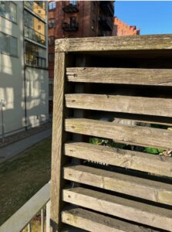

Vad händer i området kring oss?
Byggnadsarbeten på kajen framför Västra Hamnplan begränsar båttrafiken.
Stockholm Vatten kommer byta ut pumphus vid kajen och avloppsrör ut iSaltsjön, vilket medför att träd kommer att tas ned eller flyttas. Vi berörs av markarbete och transporter. Arbetet kommer att löpa från hösten 2024 och två år framåt. Arbetet sker mellan oktober och mars, på grund av speciella regler för arbete i vatten. Under vintern 2024/25 kommer nya, cirka 350 meter långa rör att läggas ut i Saltsjön. Båttrafiken i området begränsas under två till fyra veckor under rörläggningen och båthållplatsen flyttas därför längre bort på kajen. Den nya pumpstationen kommer att ligga under mark.
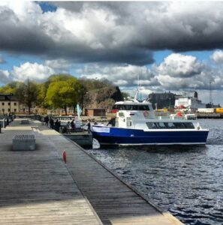

Renoveringen av norra Danviksbron
Norra Danviksbron kommer att bytas ut, arbetet sker i två steg där upphandling har gjorts av rivningsentreprenör SVEAB. Rivningen av bron
kommer att starta efter sommaren, runt den första oktober. En transportväg byggs via gamla Sjökvarnsbacken till vändplatsen vid miljöstationen och ny temporär transportväg över nuvarande hundrastgård. Den 6–17 november kommer befintlig broklaff att lyftas ner. Nedtagningen av betong ska vara klar under januari 2024. Under arbetet kommer det inte att vara möjligt att använda gångvägen under bron. Regionen eftersträvar att gångvägen ska kunna vara öppen under de perioder då arbete inte sker. Innan arbetet påbörjas kommer vår miljöstation att flyttas cirka 20 meter upp efter berget på Sjökvarnsbacken. Förhoppningsvis kommer inte Boule &amp; Berså att påverkas under året, dock måste deras services lokaler behöva flyttas under hösten. Transporter genom vårt område kommer att begränsas till
vardagar 07–18. Inga transporter ska gå genom tunneln. Upphandling av entreprenör för anläggning av nya bron pågår, med plan för byggstart i juli 2024 vilket kommer pågå till 2026.
Alla detaljer hittar ni här
Norra Danviksbron renoveras - Region Stockholm

På andra sidan av kanalen
Arbetet med att utrusta Stadsgårdens kajläge 167 med elanslutningar kommer att vara klart i år. Stockholms hamnar har skickat bilder till oss, där man ser hur den nya transformatorstation kommer att se ut.
Alltså bestämd form på stationen.
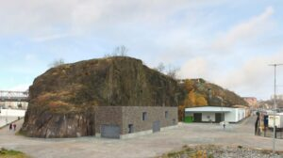


Varma sommarhälsningar
Styrelsen Brf Utsikten 1

